РОДИТЕЛЬСКОЕ СОБРАНИЕ
"ГТО В ДЕТСКОМ САДУ"

Что такое ГТО?
Всероссийский физкультурно-спортивный комплекс «Готов к труду и обороне» (ГТО) — полноценная программная и нормативная основа физического воспитания населения страны, нацеленная на развитие массового спорта и оздоровление нации. Указ Президента Российской Федерации от 24 марта 2014 года №172 «О Всероссийском физкультурно-спортивном комплексе «Готов к труду и обороне» (ГТО)», постановляющего о вводе в действие комплекса с 1 сентября 2014 года.
Цель комплекса «ГТО» :
Повышение эффективности использования возможностей физической культуры и спорта в укреплении здоровья, гармоничном и всестороннем развитии личности, воспитании патриотизма и гражданственности, улучшении качества жизни граждан Российской Федерации.
Как проходит «ГТО»
Чтобы принять участие в ГТО и получить заветный значок, прежде всего, нужно зарегистрироваться на сайте www.gto.ru и получить ID-номер участника.
Родителям детей дошкольного возраста нужно только зарегистрировать детей на сайте и получить на ребенка ID-номер
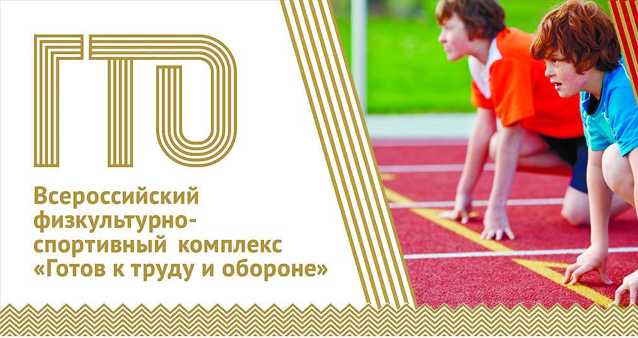
Значки «ГТО»
В зависимости от степени сложности значки подразделяются на золотой, серебряный и бронзовый. Высшая награда — золотой. На всех значках нарисован спортсмен в движении на красном, синем, зеленом фоне в зависимости от вида значка. Какой значок получите, определяет ваш худший результат из выполненных обязательных нормативов. Допустим, сдали большую часть на золото и серебро, но один результат — бронза. Тогда получите бронзовый значок не зависимо от большинства показателей.
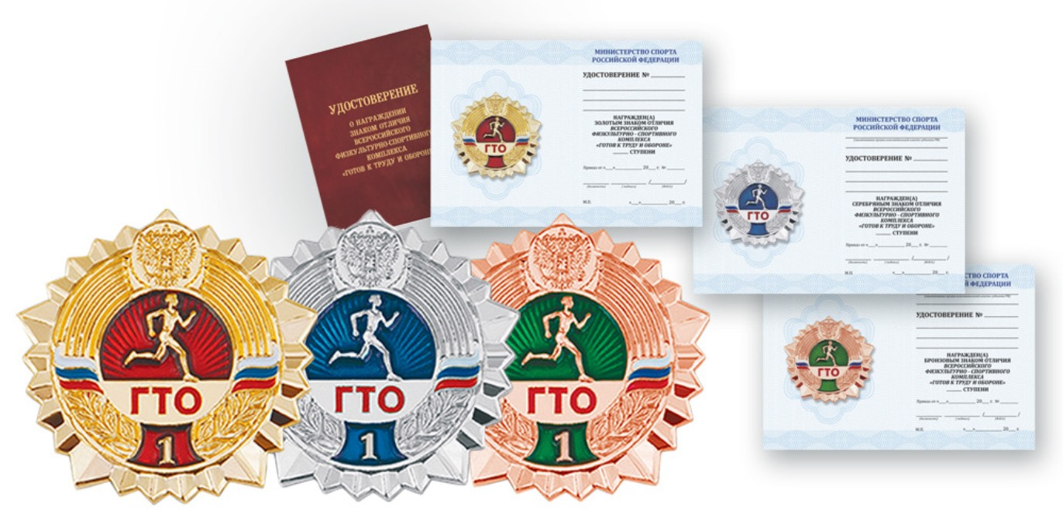
Зачем нужно ГТО в дошкольном возрасте?
Почему ГТО стоит прививать, именно, начиная с дошколят?
• Физическое развитие ребенка – это, прежде всего двигательные навыки. Координацию движений определяют развитием мелкой и большой моторики.
• Именно в дошкольном возрасте закладывается основа для физического развития, здоровья и характера человека в будущем. Этот период детства характеризуется постепенным совершенствованием всех функций детского организма. Ребенок этого возраста отличается чрезвычайной пластичностью.
• Этот период – период самого активного развития ребенка, в двигательном, так и в психическом развитии.
Ежегодно в сдаче нормативов ГТО принимают участие дети, которым уже исполнилось 6 лет. Это первая возрастная ступень, которая включает такие испытания, как прыжок в длину с места, наклон вперёд из положения стоя на гимнастической скамье, сгибание и разгибание рук в упоре лежа на полу, поднимание туловища из положения лежа на спине. Комплекс упражнений для дошкольников построен так, чтобы детям самим было интересно его выполнять. Ведь, уже с самого раннего возраста любимыми занятиями детей являются бег, прыжки, плавание. Поэтому выполнение таких видов упражнений не только способствуют развитию ребёнка, но и доставляют массу удовольствия во время прохождения испытания. Выполнение нормативов ГТО для ребят - это событие! Такие мероприятия повышают интерес у детей к физической культуре и здоровому образу жизни Они не только получают радость от своих результатов, но и учатся переживать за товарищей, чувствуя себя участниками большой спортивной команды. Таким образом, комплекс ГТО способствует не только физическому развитию дошкольников, повышению индекса здоровья, но и является центром системы спортивно-патриотического воспитания. Всю интересующую информацию вы можете найти на официальном сайте ГТО www.gto.ru
Уважаемые родители, помогите ребенку найти время для занятий дома, на улице, так как без вашей помощи он не сможет качественно подготовиться. А для высоких результатов нужны ежедневные тренировки, в домашних условиях и в детском саду (сгибание и разгибание рук в упоре лежа на полу; наклон, вперед стоя на полу; поднимание туловища из положения, лежа на спине; и по возможности прыжок в длину с места…)
Сдать ГТО совсем не просто,
Ты ловким, сильным должен быть,
Чтоб нормативы победить,
Значок в итоге получить.
Пройдя же все ступени вверх,
Ты будешь верить в свой успех.
И олимпийцем можешь стать,
Медали, точно, получать.
Вперёд, к победам, дошколёнок!!!

